**краевой конкурс лучших классных руководителей КРАСНОДАРСКОГО КРАЯ**

**«Современные подходы к определению содержания в организации воспитательного процесса в классе»**

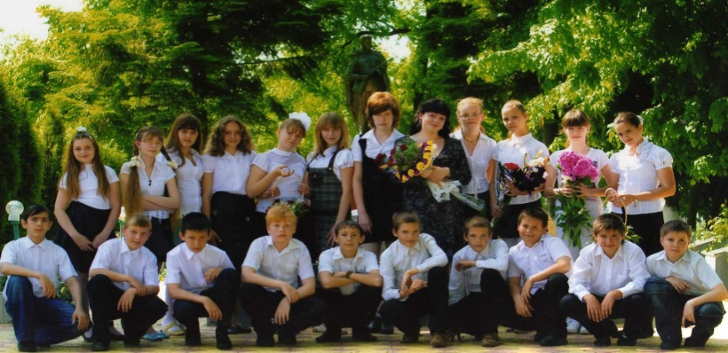

***Книга жизни…***

***одного классного руководителя***

Автор

Соколова Н.В.

учитель русского языка,

литературы и ОПК

БОУ СОШ №29

ст. Новотитаровской

Динского района

Краснодарского края

Новотитаровская, 2014 год

**Анкета-представление**

**участника Конкурса лучших классных руководителей**

**Краснодарского края**

ОУ БОУ СОШ №29________________________________________________

Территория ст. Новотитаровская Динского района Краснодарского края

Номинация Современное содержание воспитательного процесса в деятельности классного руководителя 5 – 9классов

1. **Cведения о конкурсанте:**

|  |  |  |
| --- | --- | --- |
|  | Ф.И.О. конкурсанта (полностью) | Соколова Наталия Владимировна |
|  | Дата рождения | 03.01.1985 |
|  | Место работы, должность | БОУ СОШ №29, учитель русского языка, литературы и ОПК |
|  | Адрес места работы, телефон | Ст. Новотитаровская, ул. Луначарского, 169. Тел.:88616243588 |
|  | Домашний адрес, телефон | Г. Краснодар, ул. Лазурная, 66, кВ.13. тел.:89189700248 |
|  | Сведения об образовании | Высшее, Кубанский Государственный Университет. Филолог. Преподаватель. |
|  | Стаж работы в системе образования, в данной должности | 6 лет 6 месяцев |
|  | Квалификационная категория | Высшая |
|  | Государственные и отраслевые награды | - |
|  | Формы повышения Вашей квалификации за последние  5 лет | 2012г., курсы повышения квалификации по теме «Использование ЭОР в процессе обучения в основной школе по русскому языку и литературе», 108 ч., г. Москва, Негосударственное учреждение дополнительного профессионального образования «Институт информационных технологий АйТи», свидетельство № 0031223.  2013г, курсы повышения квалификации по теме «Совершенствование методической компетентности учителей русского языка и литературы в условиях введения ФГОС ООО», 108 ч., город Краснодар, ККИДППО, свидетельство №2612. |
|  | Какие еще данные считаете нужным сообщить о себе дополнительно | 2010г., **муниципальный этап** краевого конкурса «Учитель года Кубани» в номинации «Учитель года Кубани по основам православной культуры», **победитель**;  **региональный этап, финалист;**  2010г., **районный педагогический фестиваль** «Передовой педагогический опыт», **победитель.**  2010г., **региональный этап** Всероссийского конкурса в области педагогики, воспитания и работы с детьми школьного возраста и молодежью до 20 лет на соискание премии «За нравственный подвиг учителя», **призер .**  2011г., **муниципальный конкурс** «По золотому кольцу Кубани», **победитель.** |



**Глава 1.**

**Учимся жить…**

***Мы не должны превозноситься над детьми,***

***мы их хуже. И если мы их учим чему-нибудь,***

***чтоб сделать их лучше, то и они нас делают***

***лучше нашим соприкосновением с ними  
 Ф. М. Достоевский.***

Человек всю жизнь учится: сначала учится дышать, есть, улыбаться, ходить. Первые учителя маленького человека – родители. Потом детский сад, школа, ВУЗ… и там у нас есть верные помощники и проводники. А отправляясь на работу, человек усваивает самые главные уроки – уроки ЖИЗНИ. Человеку, выбравшему профессию учитель, повезло вдвойне, ведь уроки жизни ему преподают его же ученики.

Я мечтала о том, чтобы стать учителем с самого детства. А мои бабушки с улыбкой говорили родителям: «Профессоршей будет!» Конечно, профессором я не стала, работаю учителем с 1 апреля 2008 года. Когда я впервые пришла к своим первым детям, они не поверили, что я их новый классный руководитель. Но эта первоапрельская шутка затянулась на годы. И я счастлива, что каждый рабочий день встречаю с радостью, соприкасаясь с детской непосредственностью. А они, мои дети, каждый день учат меня быть настоящим человеком.

Глава 2.

«Личные достижения моих детей»

С первых дней работы, я поняла, чтобы правильно преподнести детям нужную информацию, чтобы помочь им не сбиться с жизненного пути, нужно опираться на твердую почву духовности и нравственности, поэтому твердо решила изучать, а впоследствии и преподавать курс «Основы православной культуры». Так появилась моя первая *программа школьной учебно-воспитательной деятельности «Милость сердца» (Приложение 1).*

**Благодаря реализации данной программы,** в моем классе создан благоприятный психологический климат, заключающийся в совокупности следующих условий: отсутствуют мотивированные жалобы на учителя; отсутствуют постоянные или затяжные конфликтные ситуации в классе между учащимися; отсутствуют в классе учащиеся, часто пропускающие занятия без уважительных причин.

С первых дней работы я стремлюсь найти с учащимися, родителями и коллегами общий язык, поэтому за время работы не было ни одной конфликтной ситуации с родительской общественностью, коллегами, а также отсутствуют конфликтные ситуации в классе.

Я начала реализацию данной программы с первых дней работы в школе. Поэтому с легкостью приняла участие в конкурсе «Учитель года Кубани», в номинации «Учитель года Кубани по основам православной культуры». Стала победителем муниципального этапа и призером краевого (Приложение 2). В подарок получила возможность опубликовать свою статью в журнале «Кубанская школа» №3,2010 год, статья «Верь, чтобы понимать» или как преподнести учащимся предмет «Основы православной культуры»» (Приложение 3).

Все мои победы – это достижения моих учеников.

Одной из задач программы «Милость сердца» является личностный рост, поэтому с каждым годом у моих учеников все больше увлечений и достижений. Мои дети занимаются в творческих кружках, посещают образовательные курсы, достигают спортивных вершин. В этом году половина девочек класса всерьез увлеклась футболом (Приложение 4,5).

**Глава 3.**

**«Участие в школьных делах – путь к вершине»**

Три года назад я познакомилась со своими «бэшками», они все были несмелыми, не хотели участвовать в конкурсах, везде опаздывали. Мне нужно было заразить их активностью. Знакомство с интересными людьми, посещение спортивных мероприятий… Теперь нашей мобильности можно позавидовать. Мои дети стали участвовать во всех школьных мероприятиях и не только участвовать, но и побеждать (Приложение 6).

У детей есть цель, есть настоящие кумиры. И это не «супергерои» из американских фильмов – это реальные люди, которые верой и правдой служат Кубани и России.

Первого сентября 2014 года мы с детьми познакомились с интереснейшими людьми – это были ведущие и репортер ГТРК «Кубань»: Вячеслав Аракелов, Анастасия Кулачи и Вита Пудовкина. Детям удалось многое узнать о нашей телерадиокомпании и почувствовать себя ведущими. А самое главное, они узнали, что значит быть телезвездами, так как в «Вестях» был показан видеоролик с их участием (Приложение 7).

Мои ребята так заразились идей телевидения, что решили попробовать себя на кастинге в тележурнал «Ералаш», который проходил в сентябре в г.Краснодар. Один из участников, Антон Сопильняк, прошел этот кастинг и теперь обучается у настоящих звезд экрана.

**Глава 4.**

**«Участие в благотворительных акциях или МИЛОСТЬ СЕРДЦА»**

В наше время даже взрослые люди редко задумываются о душе, о нравственности, о милосердии. И мы с детьми хорошо усвоили, что если мы сейчас не будем обращать внимание на необходимость помогать друг другу, то дальше нам будет просто не до этого. Одна моя ученица, призывая своих одноклассников поучаствовать в акции «Цветик-семицветик», сказала такую речь: «Если мы сегодня не будем участвовать в акциях, то через десять лет мы сможем только пустить слезу, лежа пред телевизором и глядя на сюжет об обездоленном ребенке. С тех пор речь о том участвовать или нет в разного рода акциях не заводилась. Все участвуют с удовольствием.

***Деньги, собранные для акции «Цветик-семицветик»***

За три года мы поучаствовали в различных акциях – «Георгиевская Ленточка», «Подарок солдату», помощь детям из детских домов (Приложение 8).

В 2012-2013 учебном году в акциях социальной направленности участвовало 73 % учащихся класса; в 2013-2014 учебном году 94%; в 2014-2015 учебном году – 100% класса.

**Глава 6.**

**«Здоровье – это вершина, на которую человек должен подняться сам»**

Также моя деятельность, как классного руководителя, осуществляетсяв ходе реализации разработанной мною программы «Здоровье», **целью** которой являлось создание наиболее благоприятных условий для сохранения и укрепления здоровья учащихся, формирования у школьников отношения к здоровому образу жизни как к одному из главных путей в достижении успеха.

В соответствии с программой были определены **основные направления работы:**

- профилактика и оздоровление – физкультурная разминка во время учебного процесса (на уроках русского языка и литературы) для активации работы головного мозга и релаксации органов зрения, обучение навыкам самоконтроля и самодиагностики, горячее питание, физкультурно-оздоровительная работа;

- образовательный процесс – использование здоровьесберегающих образовательных технологий (использование средств ТСО согласно нормам СанПиНа);

- информационно—консультативная работа – лекции школьной медсестры, классные часы, родительские собрания, внеклассные мероприятия, направленные на пропаганду здорового образа жизни: турслеты, спортивные соревнования, занятость в спортивных секциях.

Был разработан и реализован комплекс мер по охране и укреплению здоровья детей, включающий в себя организацию и проведение каникулярного отдыха детей, инструктажей по правилам техники безопасности, мероприятий по профилактике частых заболеваний учащихся, детского травматизма на дорогах, наркомании, токсикомании, табакокурения, встреч родителей и детей с представителями правоохранительных органов, медработниками, экскурсий и походов, участие коллектива класса в спортивных, внутришкольных мероприятиях (Прложение 9).

**Результат:**

1.Реализация программы «Здоровье» уменьшение количества заболевших учащихся в классном коллективе (даже в разгар эпидемии простудных заболеваний);

2. Стабильные результаты спортивных достижений.

Для улучшения результатов в данном классе по формированию здорового образа жизни ею была дополнена программа «Здоровье» и включена в программу Схема взаимодействия участников процесса: формирование здорового образа жизни.

**СХЕМА ВЗАИМОДЕЙСТВИЯ**

**участников процесса:**

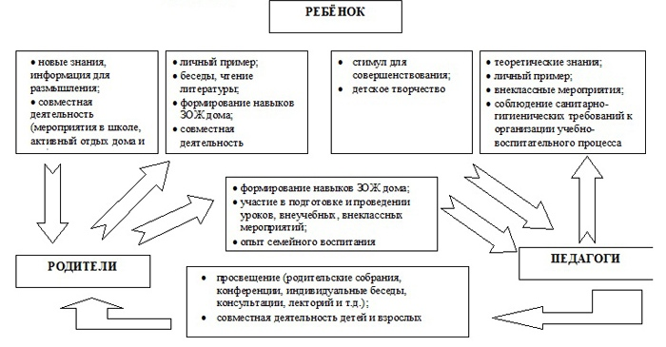**формирование здорового образа жизни**

В рамках реализации программы «Здоровье» в 2013 – 2014 учебном году мною была разработана составная часть этой программы, программа «Разговор о правильном питании»

Сроки реализации программы – 2013 – 2017 г.г.



Цель программы:

формирование основ культуры питания как составляющей здорового образа жизни.

Задачи:

* развитие навыков правильного питания как составной части здорового образа жизни;
* развитие представлений о правилах этикета, связанных с питанием;
* формирование ответственного отношения к своему здоровью;
* пробуждение у детей интереса к народным традициям, связанным с питанием и здоровьем, расширение знаний об истории и традициях своего народа и других народов;
* развитие творческих способностей, кругозора учащихся, их интереса к познавательной деятельности;
* просвещение родителей в вопросах организации правильного питания детей.

Программа носит интегрированный характер и реализуется через следующие направления:





Мы с детьми активно привлекаем родителей к работе по реализации программы (Приложение 10)**:**

- проводятся совместные праздники с дегустацией блюд;

- мастер-классы родителей по приготовлению различных блюд;

- организуются экскурсии с участием родителей, где совместно разрабатывается меню на время поездки;

- проводятся классные родительские собрания и лектории для родителей

Благодаря данной программе, охват учащихся 7 «Б» класса горячим питанием составил 100 %**.** Системное отношение учителя к пропаганде правильного питания привело к тому, что в классе отсутствуют учащиеся с заболеваниями желудочно-кишечного тракта, у учащихся развита культура питания**.**

**Ожидаемые результаты:**

* готовность заботиться и укреплять собственное здоровье;
* сформированность у детей навыков правильного питания, самостоятельного приготовления несложных блюд;
* знание традиций и особенностей питания родного народа и народов, проживающих на территории Краснодарского края и России;
* желание и умение соблюдать правил этикета, связанных с питанием;
* просвещение родителей по вопросам правильного рационального питания.

**Глава 7.**

**«Делу – время, потехе – час»**

Как и все дети, мои ученики любят развлечения и путешествия. За неполных три года мы объездили не только наш край, но добрались и до Москвы (Приложение11).От поездок остаются неизгладимые впечатления. В районной газете опубликована великолепная статья, написанная моей ученицей, Волошенко Дарьей, после нашей первой поездки (Приложение 12)

Но возвращение домой всегда приятно. Дети, возвращаясь из любой поездки, говорят, что побывали в сказке. Но реальность их ничуть не страшит. Ведь дома тоже много интересного. А главное дома есть родная школа.

Меня всегда приятно удивляла любовь моих учеников к России, к родному краю, к 29-ой школе. Где бы мы ни были, дети с гордостью заявляют, что они из НОВОТИТАРОВСКОЙ. И пусть у них удивленно спрашивают: « Где это? Что это?», - я знаю, что мои ученики будут гордиться тем местом, где они родились, где учились и выросли!

**Глава 8 .**

**«Вместо заключения»**

Совсем недавно я создала свою семью, свила свое гнездышко (Приложение 13). Но с первых дней жизни с мужем мы пускаем в свое гнездо моих учеников. Да, все дети нам родные. Сначала для мужа они были «этой рыженькой», «смешным гномом», «всегда улыбающейся девочкой», а теперь они все близкие и знакомые. Они наши дети.

Кем станут мои ученики – не знаю. Но хочется верить, что они будут настоящими людьми с большой и чистой душой!